

képzőművészeti pályázat

A Művészetek Háza Veszprém Goldilocks Zone címmel képzőművészeti pályázatot hirdet. A kiállításra bármilyen médiumot használó, tematikába illeszthető mű nevezhető.
A pályázatra első körben a művekről, válogatásra alkalmas digitális fotókat várunk a következő címre: muveszetekhazav@gmail.com

A digitális fotók paraméterei:
Minimum 2000 pixeles hosszabbik oldallal, a mű címének, technikájának és pontos méretének megadásával.

A kiállítás, a beérkezett alkotásokból két lépcsőben valósul meg.

Az első:
A felkért szakmai zsűri által kiválasztott 8 munka 140 x 140 cm-es reprodukciójának kiállítása Veszprém forgalmas aluljárójában található Szilágyi László Utcagalériában.
A zsűri dönt, a 8 mű kiválasztásán túl, 1 db 100 000 forintos fődíj odaítélésről is.
A zsűri tagjai:
Gerhes Gábor képzőművész
Fenyvesi Áron művészettörténész
Hegyeshalmi László képzőművész, a Művészetek Háza Veszprém igazgatója

A második:
Kiállítás az eredeti alkotásokból a Művészetek Háza Veszprém - Dubniczay-palota / Várgalériájában. Itt természetesen már jóval több munka bemutatására van lehetőség.

A művek beadási határideje:
2017. november 30.
Kiállítás megnyitója a Szilágyi László Utcagalériában
2017. december 14. 17 óra
Kiállítás megnyitó a Dubniczay-palota / Várgalériában
2018. tavaszán melyről az alkotókat külön is értesítjük.

Bővebb információ: Áfrány Gábor +36/20 926 1320

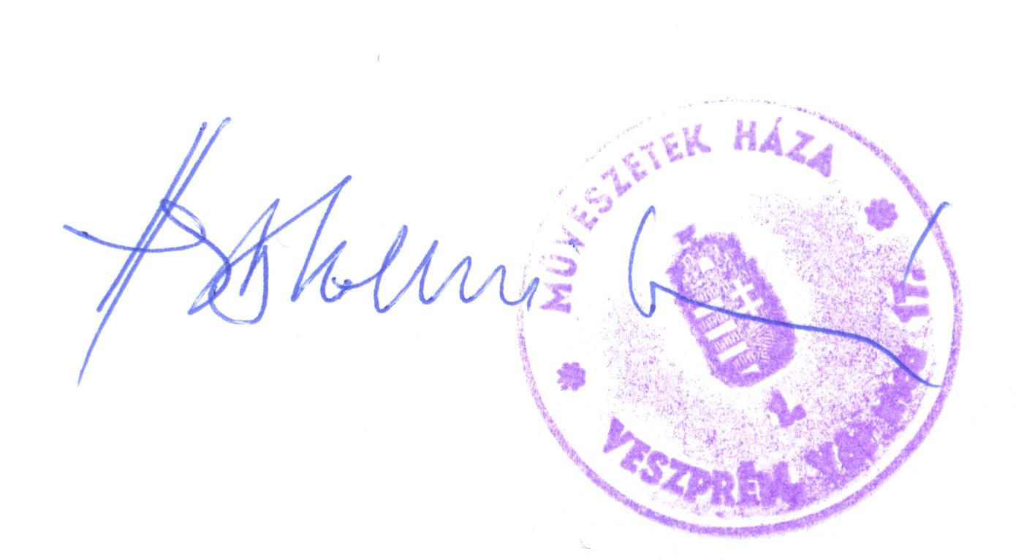
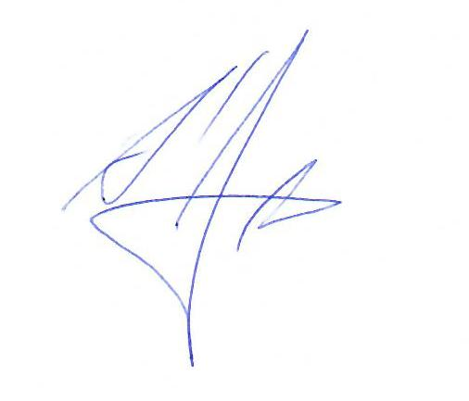
Veszprém, 2017. október 16.

Hegyeshalmi László Áfrány Gábor
igazgató kurátor

Goldilocks zone

Napjainkban egymást érik az újabbnál újabb bejelentések, hogy a csillagászok által megfigyelt közeli naprendszerekben, akár a földi élet kialakulásához alkalmas bolygókat fedeztek fel.
Naprendszerünkön kívül, vagyis idegen csillagok körül keringő égitesteket extraszoláris bolygóknak, vagy röviden exobolygóknak nevezzük.
Évszázadokon át az exobolygók léte csak tudományos feltételezés volt, bár a csillagászok általában hittek létezésükben, gyakoriságukat és hasonlatosságukat a Naprendszer bolygóihoz teljes homály fedte, később is inkább csak a sci-fi műfajában foglalkoztak velük. Az első megerősített felfedezéseket az 1990-es évek elején tették.
A lakhatósági zóna az a tartomány egy csillag körül, amely megfelelő csillagtávolságban van ahhoz, hogy az itt keringő égitesteken tartósan jelen lehessen a folyékony víz, az általunk ismert élet nélkülözhetetlen feltétele.
A lakhatósági zónát a tudósok a 70-es évektől Goldilocks zone-nak is nevezik, az elnevezés egy régi gyerekmeséből származik (magyarul Az aranyhajú lány és a három medve címen ismert), ahol az aranyhajúnak választania kell különböző dolgok közül, elutasítva a szélsőségesen nagyot, vagy a túl forrót, esetleg a nagyon hideget, és megállapodnia annál, ami pont megfelel.
A Művészetek Háza Veszprém vállalja, amennyiben erre a mű készítőjének nincs lehetősége, a kiválasztott 8 munkáról, nagyméretű, nyomtatáshoz szükséges reprodukció elkészítését. A Várgalériabeli kiállításhoz, pedig a munkák összegyűjtését, és el- és visszaszállítását.

Képek az Utcagaléria egy korábbi kiállításáról
Albert Ádám / Emlékműinfláció című kiállítása a Szilágyi László Utcagalériában

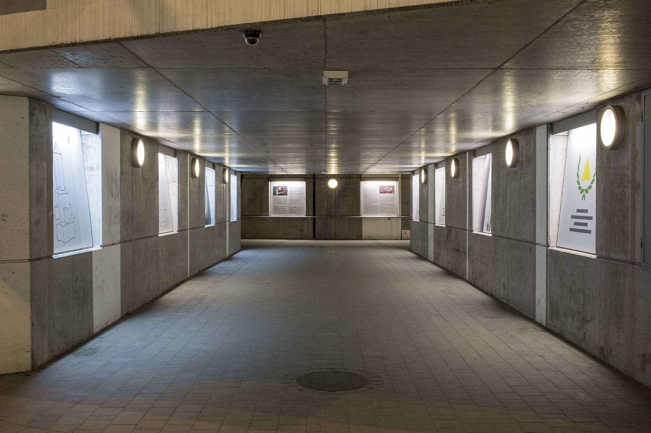

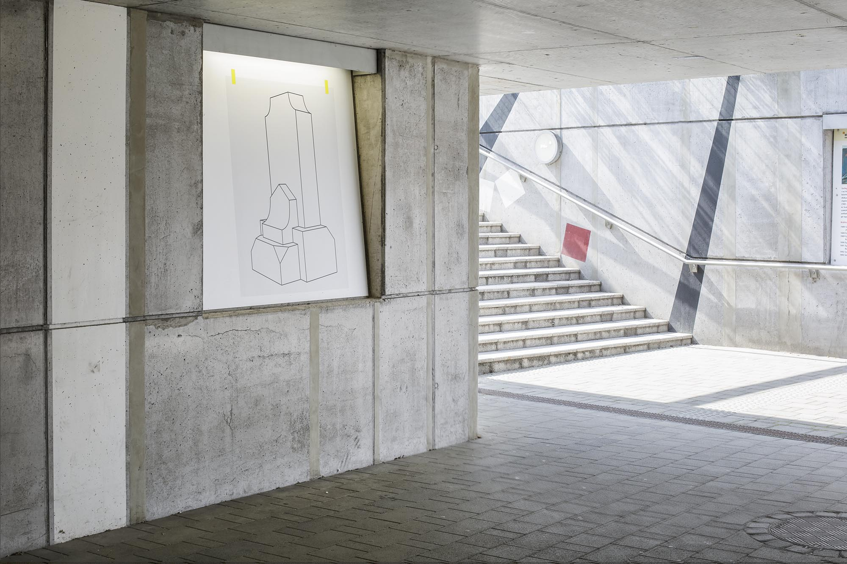

fotók: Kudász Gábor Arion

